Canevas « indicateur démarche qualité » dans les exercices coordonnés
MSP | CDS médicaux, polyvalents, dentaires et infirmiers
Article 3.2 de l’ACI (avenant 1 du 4 mars 2022)  Contrat type issu de l’avenant 1 | Accord national (avenant 4 du 14 avril 2022)

Indicateur optionnel dans l’Axe 2 - Travail en équipe / coordination : Démarche qualité ➔ évaluer les pratiques professionnelles pour rester dans une dynamique d’amélioration continue du service rendu au patient.

La démarche qualité, de quoi parle-t-on ?
- La qualité
Définition de l’OMS
« Garantir à chaque patient un ensemble d’actes diagnostiques et thérapeutiques qui lui assurera :
- Le meilleur résultat en termes de santé, conformément à l’état actuel de la science médicale,
- Au meilleur coût pour un même résultat,
- Au moindre risque iatrogène,
- Et pour sa plus grande satisfaction en termes de procédure, de résultat et de contacts humains à l’intérieur du système de soins. »

- Démarche qualité
La « démarche qualité » est une dynamique de progression :
- Constituée de l’ensemble des actions menées par des professionnels pour améliorer des processus, organisations afin de satisfaire au mieux les attentes des patients / usagers
- Inscrite dans la durée, permet de suivre les choix et décisions prises et leur impact sur l’activité et le fonctionnement
- Participative, elle engage le responsable et amène l’implication de l’ensemble des professionnels dans une dynamique d’équipe, esprit collaboratif.
Roue de la Qualité : Roue de Deming
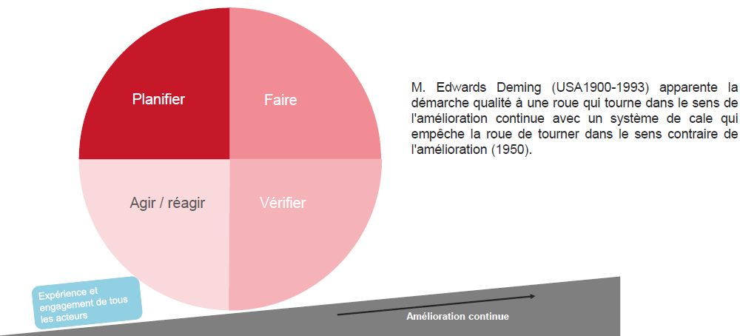

3 niveaux d’atteinte de l’indicateur « démarche qualité » :
 Focus sur la temporalité de l’atteinte des 3 niveaux :
Cet indicateur « démarche qualité » évalue un processus de structuration de la démarche qualité au sein de la MSP en respectant le niveau de maturité des professionnels et des organisations. Cette démarche pour être efficiente et améliorer le service rendu doit être partagée par l’ensemble de l’équipe. C’est l’affaire de tous !
L’atteinte des niveaux respecte les différents paliers à passer :
- Comment la MSP structure sa démarche qualité,
- Avec qui,
- À partir de quel diagnostic,
- Quelles méthodes vont être choisies pour évaluer les pratiques professionnelles
- Quelles actions d’amélioration sont mises en place
- Comment est suivi le plan d’actions d’amélioration

Niveau 1
Ce niveau 1 correspond au temps de structuration de la démarche qualité au sein de la MSP, il est nécessaire de prendre le temps d’informer, de communiquer, d’impliquer les professionnels dans :
- Le choix du référent qualité : définir en amont une fiche de poste décrivant les missions, le temps dédié, les compétences attendues. La précision de la fiche de poste permettra à la personne choisie d’avoir une feuille de route claire et partagée avec l’équipe. A ce stade, il est nécessaire de former ces référents de la démarche qualité, de communiquer largement auprès des équipes sur leurs missions.

MSP | CDS médicaux, polyvalents, dentaires et infirmiers
désigner un référent qualité en charge d’animer et suivre la démarche auprès de l’équipe, | Désignation d'un coordinateur de la démarche qualité et identification d’un professionnel de santé de l'équipe de soins en charge d’élaborer et d’actualiser le projet de santé du centre et d'animer médicalement la structure pour renforcer la qualité de la prise en charge;

- Une des premières missions du référent sera de réaliser un diagnostic, un état des lieux en s’appuyant sur la matrice de maturité en soins primaires proposée par la Haute Autorité de Santé (HAS), ou autre « outil ».

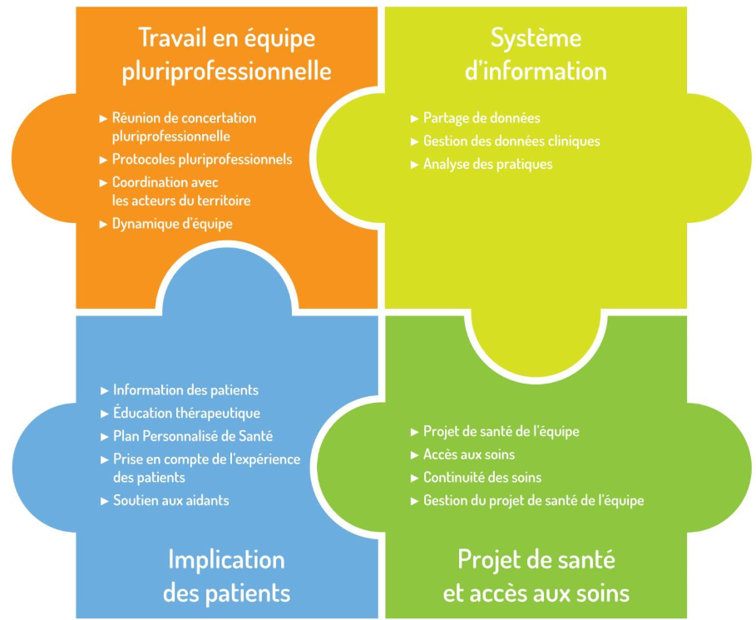
- A partir de ce diagnostic, il faudra collectivement choisir une ou plusieurs thématiques à améliorer,
Exemples d’éléments de preuve niveau 1
- Nom du référent
- Fiche de poste du référent
- Résultat du diagnostic réalisé
- Poser la thématique à améliorer parmi la liste de l’ACI (ex: Accès aux soins), l’argumenter et poser l’objectif précis à atteindre, en lien avec la thématique (ex : modifier les heures d’ouvertures en ménageant l’équilibre professionnel-Personnel)

Niveau 2
Une fois l’objectif posé, au niveau 2, il est attendu : Pour les MSP
- La description de l’action mise en place, en lien avec la thématique et l’objectif
- Les noms ou fonctions des responsables de mise en œuvre des actions
- Un échéancier de déploiement de l’action
- Les modalités de suivi (indicateurs) et d’évaluation (choix de la méthode EPP)
Pour les CDS : Atteindre plus de 50% des critères intégrés au PAQ

Exemples d’éléments de preuve niveau 2
- Présentation du plan d’actions qualité (PAQ) qui reprend tous les items décrits ci-dessus (cf modèle de Plan d’action démarche qualité)
- Présenter la méthode qui permettra de suivre le plan d’actions : suivi d’indicateurs, CREX, patient traceur, audit, questionnaire, RCP….

Niveau 3
A ce niveau, il faudra présenter les résultats issus de l’évaluation :
- L’objectif est-il atteint ?
- Si non, décrire les nouvelles actions d’amélioration à mettre en œuvre. Ce qui renvoie au niveau 2 pour cette nouvelle action.
- Comment on a communiqué les résultats aux PS concernés et quels retours il a pu y avoir
Exemples d’éléments de preuve niveau 3
- Résultats quantitatifs : résultats de questionnaires, audit de dossiers…
- Résultats qualitatifs : entretiens issus du patient traceur, résultats de l’analyse systémique d’un évènement indésirable (CR de la réunion pluri-professionnelle).
- Le Bilan des résultats de la démarche par rapport aux objectifs définis
- Révision du plan d’action si nécessaire
Pour les CDS : Atteindre 100% des critères intégrés au PAQ
+ un Niveau 4 : Certification par un audit externe d'un organisme habilité

En Synthèse sur la Roue de la Qualité : Roue de Deming
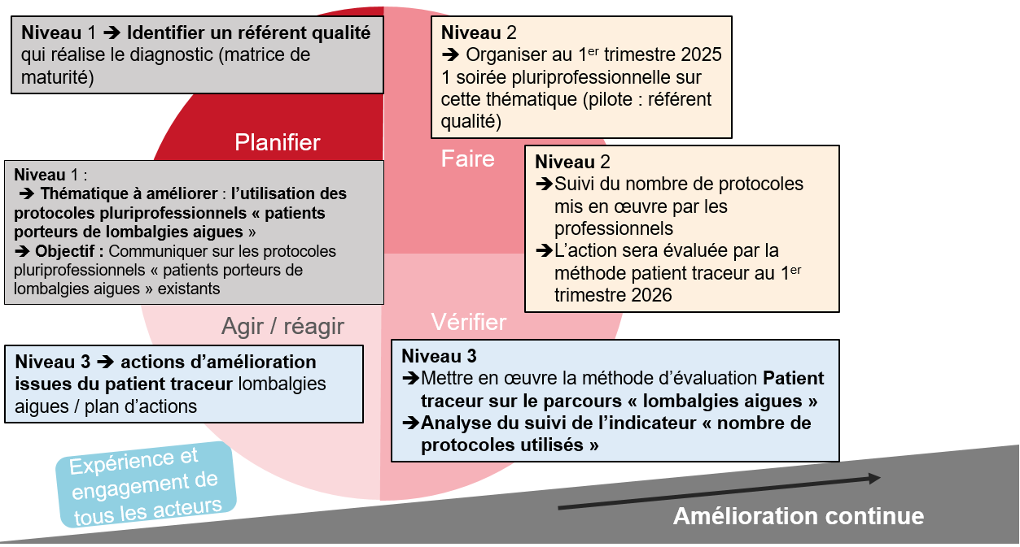

Pour les MSP : en Annexe, le document pouvant servir de pièce justificative mis à jour, à compléter lors de la prochaine campagne de rémunération annuelle.

Accord conventionnel interprofessionnel
relatif aux structures de santé pluri-professionnelles – MSP

RAISON SOCIALE de la MSP : ………….
N° FINESS : ………………….

INDICATEUR DEMARCHE QUALITE

NIVEAU 1
Article 3.2

SYNTHESE

Cette synthèse annuelle décrit les modalités d’outils ou d’actions mis en place pour répondre aux critères du niveau 1 de l’indicateur « Démarche qualité ».

Pour l’atteinte du niveau 1, l’objectif est que la structure réalise un « état des lieux » et s’empare de cette démarche d’auto-évaluation. La mise en œuvre d’une démarche d’amélioration de la qualité est attendue pour l’atteinte des niveaux supérieurs.

ANNEE D’EXERCICE
Compléter l’année d’exercice : du 01/01/20.. au 31/12/20..

Cocher la case correspondante à l’action mise en œuvre (conditions cumulatives) ET compléter chaque ligne

Désignation d’un référent qualité en charge d’animer et suivre la démarche auprès de l’équipe :

Identification (nom, prénom, fonction) – décrire à quelle fréquence il intervient dans la structure, quelles sont les réunions mises en œuvre, etc.
- Nom : ..
- Prénom : ..
- Fonction : ..
- Fiche de poste du référent à joindre (proposition en annexe)

*******************************************************

Elaboration d’une matrice de maturité

Joindre la matrice de maturité (a minima 1 axe de la matrice de maturité) ou autre document ayant la même fonction

OU

Elaboration d’une grille d’auto-évaluation

Joindre la grille d’auto-évaluation et la synthèse des résultats

*******************************************************

Identifier la thématique à améliorer en fonction de la situation de la structure parmi les thèmes suivants : cocher la case

- Continuité des soins (ex : organisation du cabinet, en aval d’une sortie d’hospitalisation, ...),
- Situations médico-sociales (approches populationnelles),
- Collaboration et coordination pluri professionnelles autour de certains patients complexes nécessitants plusieurs intervenants (soins médicaux, infirmiers, kiné…), de situations à risque comme la sortie immédiate d’hospitalisation, ….
- Délégation et coordination pluri professionnelles autour de certaines pathologies (protocoles pluri professionnels de soins, …),
- Accès aux soins (ex : plages d’horaires d’ouverture, plages horaires dédiés aux soins non programmés, participation à une CPTS, mise en œuvre de protocoles nationaux voire de protocoles locaux, …),
- Actions de prévention en l’absence de pathologie (ex : vaccination, éducation pour la santé, dépistages, …) ou visant à compléter une prise en charge curative (éducation thérapeutique).

*******************************************************

Poser l’objectif d’amélioration à atteindre, en lien avec la thématique choisie ci-dessus : développer
…………………………………………

*******************************************************

Argumentaire du choix du ou des thèmes nécessitant une action d’amélioration
…………………………………………

Accord conventionnel interprofessionnel
relatif aux structures de santé pluri-professionnelles - MSP

INDICATEUR DEMARCHE QUALITE

NIVEAU 2

Article 3.2

SYNTHESE

Cette synthèse annuelle décrit les modalités d’actions mis en place pour répondre aux critères du niveau 2 de l’indicateur « Démarche qualité ».

Pour l’atteinte du niveau 2, l’objectif est que la structure planifie et mettre en œuvre une démarche d’amélioration de la qualité. Cette démarche est centrée sur la thématique issue de l’analyse du diagnostic (niveau 1).

ANNEE D’EXERCICE
Compléter l’année d’exercice : du 01/01/20……… au 31/12/20…………

Cocher la case correspondante à l’action mise en œuvre (conditions cumulatives)

Description de l’action mise en place pour améliorer l’objectif défini au 1er niveau :
Plan d’action (description du révérenciel / processus / détermination des indicateurs d’avancé/…) / fiche action / planification /

Joindre le plan ou la fiche action et planification (modèle fournit en annexe)

*******************************************************

Présenter la Méthode mise en place qui permettra de suivre le plan d’actions ; par exemple méthode qualitative (patient traceur, entretiens qualitatifs, …), quantitative (utilisation du SI partagé pour extraction de données, questionnaires…), normative (adaptation d’un fonctionnement à des référentiels existants, par exemple HAS …)
---------------------------------------------------------------------------------------------------------------------------------------------------------------------------------------------------------------------------------------------------------------------------------------------------------------------------------------------------------------------------------------------

Accord conventionnel interprofessionnel
relatif aux structures de santé pluri-professionnelles - MSP

INDICATEUR DEMARCHE QUALITE

NIVEAU 3

Article 3.2

SYNTHESE

Cette synthèse annuelle décrit les outils ou actions mis en place pour valider le niveau 3 de l’indicateur « Démarche qualité ».

Pour l’atteinte du niveau 3, l’objectif est que la structure présente les résultats, des actions mises en place au niveau 2, issus de l’évaluation :
- L’objectif est-il atteint ?
- Si non, décrire les nouvelles actions d’amélioration à mettre en œuvre. Ce qui renvoie au niveau 2 pour cette nouvelle action.

ANNEE D’EXERCICE
Compléter l’année d’exercice : du 01/01/20……… au 31/12/20…………

Cocher la case correspondante à l’action mise en œuvre (conditions cumulatives)

*******************************************************

Bilan des résultats de la démarche par rapport aux objectifs définis possibilité (Fournir des données qualitatives et quantitatives (bilan) permettant une analyse critique des actions mises en place)

------------------------------------------------------------------------------------------------------------------------------------------------------------------------------------------------------------------------------------------
Ou transmettre le canevas d’évaluation dont l’exemple et joint en annexe, complété

*******************************************************

Révision du plan d’action si nécessaire

ANNEXE : Fiche de poste du référent Qualité

Descriptif globale de la démarche qualité que la MSP veut mettre en place
Positionnement dans la structure | Expl :  -Membre de l’équipe de coordination de la MSP  -Travaille en lien direct avec le coordinateur, les professionnels de santé, un le comité de pilotage (COPIL)  -partenaires privilégiés pour cette mission avec lesquels le référent qualité sera en lien (ARS, CPAM, FECOP, SRA, etc.)
Missions du référent Qualité (décrire les objectifs de travail du référent)
Profil et formation / expérience du référent
Temps dédié à la réalisation de ces missions
Moyens mis à disposition du référent | Accès à quels outils, quels partenaires …

ANNEXE : PLAN D’ACTIONS DEMARCHE QUALITE
: à compléter par l ‘équipe

OBJECTIF GENERAL : XXX
 | ACTIONS : décrire les actions envisagées par l’équipe pour la démarche qualité au sein de la structure. | RESSOURCES : à détailler  - Humaines (renseigner le(s) référent(s) de l’action - nom/fonction) :  - Logistiques  - Matérielles | DELAIS DE MISE EN ŒUVRE : Détailler le calendrier de mise en place des différentes actions. | INDICATEURS DE RESULTAT / IMPACT : Réfléchir aux indicateurs en fonction des objectifs définis.
THEMATIQUE : inscrire ici la thématique
Objectif opérationnel 1 : XXX
 | ACTION 1 : XXX | - Humaines : XX  Référents de l’action : XX  - Logistiques : XX  - Matérielles : XX | Inscrire les délais de mis en œuvre | Détailler les indicateurs de résultat / impact
 | ACTION 2… : XXX | - Humaines : XX  Référents de l’action : XX  - Logistiques : XX  - Matérielles : XX | Inscrire les délais de mis en œuvre | Détailler les indicateurs de résultat / impact
Objectif opérationnel 2 : XXX
 | ACTION 1 : XXX | - Humaines : XX  Référents de l’action : XX  - Logistiques : XX  - Matérielles : XX | Inscrire les délais de mis en œuvre | Détailler les indicateurs de résultat / impact
 | ACTION 2… : XXX | - Humaines : XX  Référents de l’action : XX  - Logistiques : XX  - Matérielles : XX | Inscrire les délais de mis en œuvre | Détailler les indicateurs de résultat / impact
 | ….

ANNEXE : exemple de méthodologie de suivi « CANEVAS ÉVALUATION »
: à compléter par l ‘équipe

RAISON SOCIALE de la MSP : …………. ANNEE D’EXERCICE
N° FINESS : …………………. Compléter l’année d’exercice : du 01/01/20.. au 31/12/20..

OBJECTIF GENERAL : XXX
 | ACTIONS Prévues : Reprenant les actions décrites dans le plan d’actions ci-dessus | Actions réalisées : OUI/NON  Commentaires | Analyse des résultats : quelles sont les conclusions de votre démarche d’évaluation ? | Actions correctives envisagées, si nécessaire : détailler les actions correctives que vous envisagez de mettre en œuvre.
Objectif opérationnel 1 : XXX
 | ACTION 1 : XXX | XXX | XXX | XXX
 | ACTION 2… : XXX | XXX | XXX | XXX
Objectif opérationnel 2 : XXX
 | ACTION 1 : XXX
 | ACTION 2… : XXX
 | ….

